COMPORTAMENTO AMBIENTAL E AÇÃO EDUCATIVA EM GRUPOS DA TERCEIRA IDADE NA ZONA OESTE DO RIO DE JANEIRO, RJ

Julio Cesar Ferreira Jr.⁽¹⁾; Thamires Lelis Barbosa da Silva⁽¹⁾; Sandra Regina de Siqueira⁽¹⁾; Débora Rodrigues de Souza⁽¹⁾; Juliana Margarida⁽¹⁾ e Marcelo de Araújo Soares⁽¹⁾⁽²⁾

⁽¹⁾ Centro de Pesquisa em Biologia - CEPBIO, Escola de Saúde e de Meio Ambiente, Universidade Castelo Branco, Av. Santa Cruz, 1631, Realengo, Rio de Janeiro, RJ – CEP 21.710-250. juliocfjr@hotmail.com; ⁽²⁾ Universidade Federal do Rio de Janeiro – Museu Nacional, Depto. de Vertebrados, Quinta da Boa Vista, Rio de Janeiro, RJ - CEP 20.940-040. msoares@acd.ufrj.br.

RESUMO – A Educação Ambiental tem o papel de transformar, conscientizar, emancipar e exercer a cidadania através da educação, sendo esta voltada para o ambientalismo. Buscamos um diálogo, no sentido original, de troca e reciprocidade o qual permite uma interação entre todos os elementos constituintes do meio. É preciso que a parcela da população que desconhece as possíveis consequências do desequilíbrio ecológico seja contagiada por uma nova cultura relacionada ao papel de cada indivíduo na sociedade. Sendo assim, este trabalho teve por objetivo ações em Educação Ambiental, informando a grupos da terceira idade sobre a preservação da fauna e do ambiente natural, assim como a prevenção de acidentes com animais peçonhentos e venenosos, principalmente os insetos de importância médica. A urgente transformação social de que trata a educação ambiental visa à superação das injustiças ambientais, da desigualdade social, da apropriação funcionalista da natureza e da própria humanidade.

Palavras-chave: Educação Ambiental. Terceira Idade. Insetos. Meio Ambiente.

Introdução
Diversos discursos atrelando a dimensão econômica e social da questão ecológica têm sido apresentados. O discurso econômico e técnico-científico, que não privilegia as considerações éticas e políticas associadas à justiça social e participação política, ocupa uma posição privilegiada na matriz interpretativa da relação homem-natureza (MIRANDA et al., 2005). Nessa direção, coloca-se o papel da educação como proposta transformadora do quadro atual da crise ambiental. Ela seria capaz de estabelecer um processo contínuo pelo qual os indivíduos perceberiam, reflexiva e criticamente, os mecanismos sociais, políticos e econômicos estabelecidos na nova dinâmica global. Com isso, o cidadão teria seus direitos exercidos, plena, responsável e conscientemente, por meio dos vários canais de participação (DIAS, 2004).
Segundo Loureiro (2006), a Educação Ambiental tem o papel de transformar, conscientizar, emancipar e exercer a cidadania através da educação, sendo esta voltada para o ambientalismo. Buscamos um diálogo, no sentido original, de troca e reciprocidade o qual permite uma interação entre todos os elementos constituintes do meio.
É preciso que a parcela da população que desconhece as possíveis consequências do desequilíbrio ecológico seja contagiada por uma nova cultura relacionada ao papel de cada indivíduo na sociedade. O indivíduo pode constatar os perigos ou sua iminência em seu cotidiano, ou conhecê-los através das experiências relatadas por quem já as vivenciou. É o que este trabalho intergeracional propõe. Os idosos têm muito a ensinar. Os seus erros e acertos são possibilidades para uma nova compreensão sobre o meio ambiente (MACHADO et al., 2006).
Com o aumento da expectativa de vida, o idoso constituiu novo grupo etário (KALACHE, 1987). O conceito de velhice está vinculado a fatores biológicos, sociais, econômicos, culturais e ideológicos, de maneira que os valores atribuídos ao idoso pelas outras gerações e pelo próprio idoso vão determinar como ele vai se inserir no seu grupo social (KLEIN, 1975).
Este trabalho teve por objetivo ações em Educação Ambiental, informando a grupos da terceira idade sobre a preservação da fauna e do ambiente natural, assim como a prevenção de acidentes com animais peçonhentos e venenosos, principalmente os insetos de importância médica. As manifestações clínicas resultantes de contatos com himenópteros (abelhas, vespas e formigas) são de natureza alérgica, reações de hipersensibilidade que podem ser desencadeadas por uma única picada, e tóxicas, que podem incluir hipotensão, taquicardia, náuseas, sudorese e hipotermia (MEDEIROS & FRANÇA, 2003). A importação de linhagens de abelhas mais produtivas e mais agressivas e a crescente ocupação urbana têm contribuído para aumentar o número de ocorrências (MELLO et al., 2003).
As abelhas africanizadas surgiram no Brasil na década de cinquenta, resultante da hibridização das abelhas africanas, trazidas da África, com as européias já existentes na natureza brasileira naquela época. As abelhas africanizadas se caracterizam por serem muito agressivas e atacar as suas vítimas em enxames, inoculando grande quantidade de veneno (DINIZ-FILHO e MALASPINA, 1995; BARRAVIERA, 1999). Há estudos sobre acidentes por múltiplas picadas de abelhas no Brasil (FRANÇA et al., 1994; MENDES et al., 1990); no entanto, a divulgação científica dos casos com menos de cem picadas não fatais tem sido pouco frequente (CONDE, 1995).

Material e Métodos
O presente estudo foi desenvolvido no projeto de extensão “O Bicho vai Pegar!”, em parceria com o Núcleo de Gestão de Projetos Sociais – NGPS, da Universidade Castelo Branco. O projeto, que atua na área de prevenção de acidentes com animais perigosos e visa à divulgação do conhecimento sobre prevenção e tratamento de acidentes com animais venenosos e peçonhentos. O trabalho foi realizado com grupos da terceira idade participantes do programa social “Tempo de Aprender” da Universidade, localizada na Zona Oeste do Rio de Janeiro, com a participação de 29 idosos, de ambos os sexos, com idade entre 62 e 73 anos. A principal metodologia foi o estudo qualitativo e quantitativo de coleta de informações, que envolveu observação participante e entrevistas semi-estruturadas sobre o conhecimento sobre insetos perigosos, a biologia, clínica e terapêutica dos acidentes, com abordagem sobre a importância dos himenópteros para o meio ambiente. A avaliação foi realizada a partir da análise de questionários, aplicados antes e depois das intervenções. O método possibilitou identificar no grupo de idosos, as concepções prévias sobre os insetos de importância médica e introduzir conceitos e atitudes preservacionistas através de estratégias de Educação Ambiental.

Resultados e Discussão
Cerca de 60% dos idosos responderam que conhecem algum tipo de inseto (Gráfico 1).

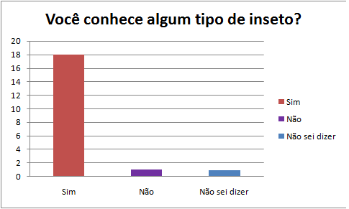
Gráfico 1

Dos idosos entrevistados 55% não achavam que aranhas fossem insetos (Gráfico 2). Após a ação educativa este resultado mudou significativamente (Gráfico 3). Aranhas são artrópodes pertencentes à classe Arachnida, portanto não são insetos (RIBEIRO-COSTA e ROCHA, 2006).

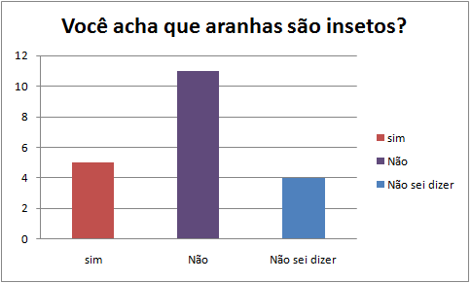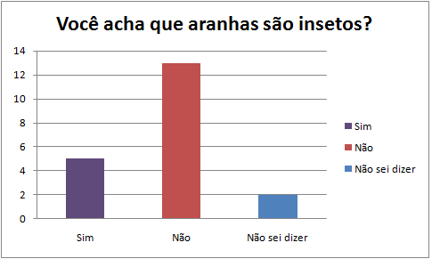
Gráfico 2
Gráfico 3

Cerca de 85% dos entrevistados, afirmaram conhecer algum inseto que causa acidentes, enquanto 5% disseram não conhecer tais insetos e 10% não souberam responder (Gráfico 4). Após a intervenção, 90% dos idosos responderam conhecer insetos que causam acidentes (Gráfico 5). A ordem de insetos Hymenoptera é um grupo de insetos que inclui os animais conhecidos com abelhas, vespas e formigas. Esses causam acidentes, podendo ser graves e chegar a morte (CARDOSO et al., 2010).

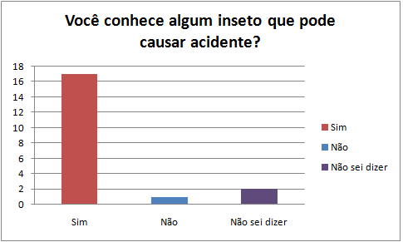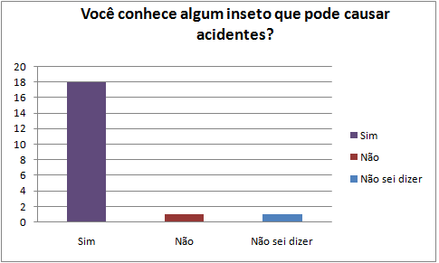
Grafico 4
Gráfico 5

Cerca de 55% dos idosos informaram que já foram picados por abelhas ou vespas, por outro lado 40% destes relataram nunca terem sido picados por esses insetos. 5% dos entrevistados não souberam responder a questão (Gráfico 6). Já quando questionados se conhecem alguém que tenha sido picado por abelha ou vespa 75% afirmaram conhecer, enquanto 20% disseram não conhecer quem tenha sido vitimado por esses insetos e 5% não souberam responder (Gráfico 7).

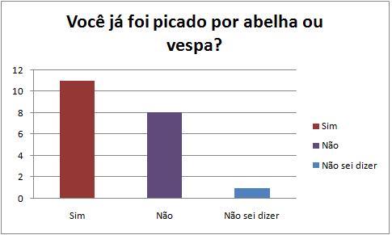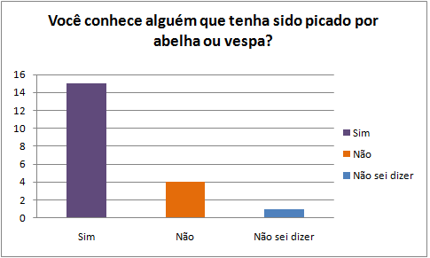
Gráfico 6
Gráfico 7

Os idosos foram questionados se já haviam sido picados por formiga e 90% responderam que sim, enquanto apenas 10% responderam que nunca haviam sido picados por esses insetos (Gráfico 8). Cerca de 40% dos idosos entrevistados afirmaram conhecer quem seja alérgico a picada de abelhas, enquanto 45% disseram que não conhecem ninguém que tenha este tipo de alergia. 15% não souberam responder a tal questionamento (Gráfico 9).
Segundo Cardoso et al. (2010) a hipersensibilidade a abelhas pode levar a acidentes graves em decorrência a picada de apenas um indivíduo. Esses são casos muito importantes para a saúde publica já que grande parte da população possui essa hipersensibilidade a veneno de abelhas (TOMÉ et al., 2009; PEDRO, 1999). Ainda segundo Senti et al., (2006) há muitas mortes anuais em decorrência desses acidentes.

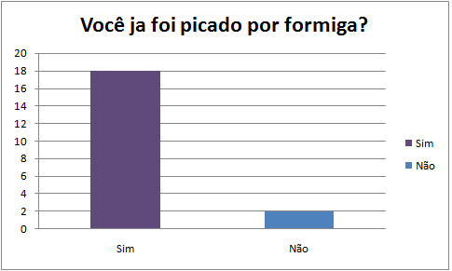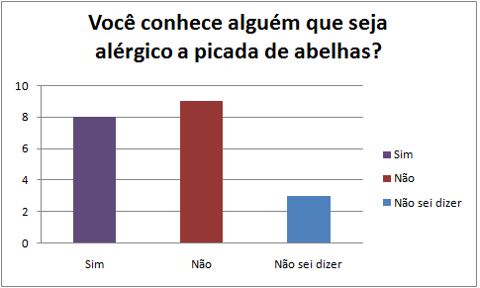
Gráfico 8
Gráfico 9

Os idosos foram questionados se consideravam os hiemynópteros com insetos agressivos, 45% responderam que sim, enquanto que cerca de 40% dos idosos entrevistados responderam negativamente e 15% não souberam responder (Gráfico 10). No pós-teste essas porcentagens mudaram, pois cerca de 65% responderam que consideram esses insetos agressivos e cerca de 35% responderam que não (Gráfico 11).
Abelhas africanizadas são mais agressivas, enxameiam várias vezes ao ano e utilizam grande variedade de locais para nidificar. Tal comportamento proporciona maior contato com a população, o que pode aumentar o número de acidentes (MELLO et al., 2003).

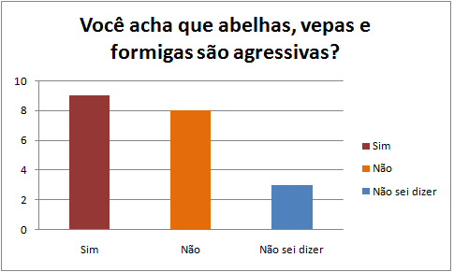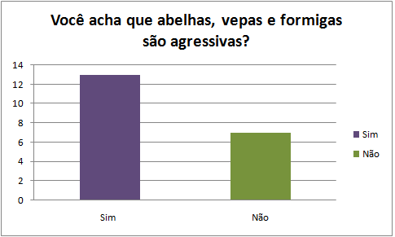
Gráfico 10
Gráfico 11

No pré-teste 60% dos idosos não conheciam os primeiros socorros em caso de acidente com abelhas e vespas, outros 25% não souberam responder e apenas 15% dos entrevistados conheciam algum método de socorro a vitimas desses insetos (Gráfico 12). Já no pós-teste 70% dos idosos passaram a conhecer as maneiras de socorrer vitimas de acidentes com abelhas ou vespas, enquanto 30% afirmaram ainda não conhecer tais métodos (Gráfico 13).

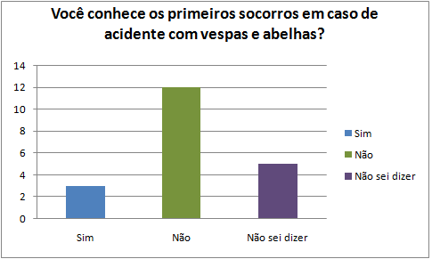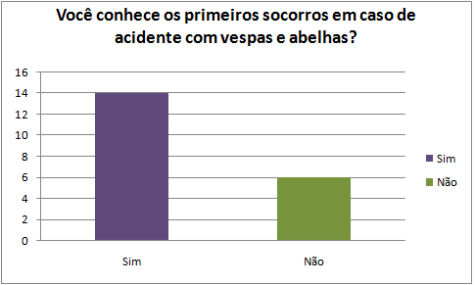
Gráfico 12
Gráfico 13

Cerca de 80% dos idosos entrevistados responderam que costumam encontrar colônias de abelhas ou vespas perto de suas residências (Gráfico 14). Quando questionados sobre a melhor maneira de proceder em caso de uma infestação de insetos perigosos, 40% dos entrevistados, no pré-teste, não souberam dizer ou disseram que se deve remover a colônia sem ajuda especializada. Em seguida, a maioria dos entrevistados respondeu que concordam que remover colônias sem ajuda não é a melhor maneira de proceder nesta situação (Gráfico 15).
A educação ambiental se apresenta como um processo educativo que conduz a um saber ambiental materializado nos valores éticos e nas regras políticas de convívio social, que implica a questão distributiva entre benefícios e prejuízos da apropriação e do uso da natureza (SORRENTINO et al., 2005).

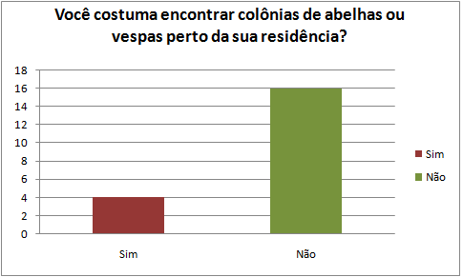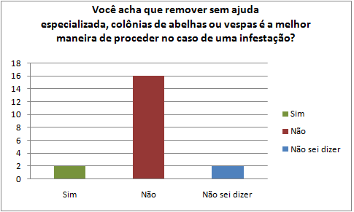
Gráfico 14
Gráfico 15

Inicialmente, cerca de 35% dos idosos não souberam responder se os insetos são importantes para as cadeias alimentares (Gráfico 16). Apesar dos acidentes que os insetos, principalmente os Himenópteros, podem causar ao homem, também são benéficos, pois formam um grupo de importantes polinizadores, além de produzirem mel. As vespas são predadoras e os micro-himenópteros parasitóides exercem um importante papel no controle biológico de pragas (RIBEIRO-COSTA e ROCHA, 2006). Todos os idosos consideraram que palestras educativas podem ajudar na prevenção de acidentes com insetos de importância médica. A educação ambiental trata de uma mudança de paradigma que implica em uma revolução científica. As revoluções paradigmáticas científicas são episódios de desenvolvimento não cumulativo nos quais um paradigma antigo é substituído por um novo, incompatível com o anterior (SORRENTINO et al., 2005). Segundo Machado et al., (2006), o idoso partindo de sua experiência acumulada, pode oferecer às outras gerações, um caminho para mudar os conceitos internalizados sobre o que é preservar o meio ambiente, constituindo-se em uma perspectiva interdisciplinar de caráter inclusivo.

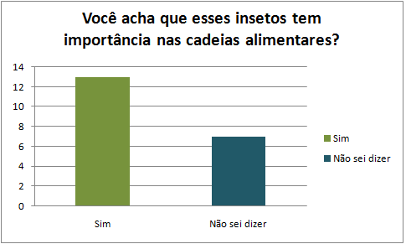
Gráfico 16

Conclusões
A Educação Ambiental tem o papel de transformar, conscientizar, emancipar e exercer a cidadania através da educação, sendo esta voltada para o ambientalismo. Buscando mudar paradigmas e concepções prévias sobre insetos perigosos e informar que são extremamente importantes para o equilíbrio dos ecossistemas, este estudo demonstra a premente necessidade de introduzir estratégias transformadoras em Educação Ambiental, para conscientização de grupos da terceira idade, assim como de toda a sociedade. A urgente transformação social de que trata a educação ambiental visa à superação das injustiças ambientais, da desigualdade social, da apropriação funcionalista da natureza e da própria humanidade. A educação ambiental, em específico, ao educar para a cidadania, pode construir a possibilidade da ação política, no sentido de contribuir para formar uma coletividade que é responsável pelo mundo que habita.

Referências Bibliográficas
BARRAVIERA, B. Acidentes por abelhas e vespas. In: BARRAVIERA, B. (Ed.) Venenos – Aspectos clínicos e terapêuticos dos acidentes por animais peçonhentos. EPUB, Rio de Janeiro, p. 339-344, 1999.
CARDOSO, J. L. C.; FRANÇA, F. O. S.; WEN, F. H.; MALAQUE, C. M. S. e HADDAD-JR, V.; Animais Peçonhentos no Brasil: Biologia Clínica e Terapêutica dos Acidentes; 2ª Edição; São Paulo: Sarvier, 2010.
CONDE, J. E. Quando a ficção vira realidade. Ciência Hoje 18:70-73, 1995.
DIAS, G. F. Educação Ambiental: Princípios e Práticas. São Paulo: Ed. Gaia, 2004.
DINIZ-FILHO, J. A. F e MALASPINA O. Abelhas africanizadas nos anos 90. A história mostra que a população aprendeu a conviver com essas abelhas. Ciência Hoje 90: 73-76, 1995.
FRANÇA, F.O.S.; BENVENUTI, L.A.; FAN, H.W.; SANTOS, D.R.; HAIN, S.H.; PICCHI-MARTINS, F.R.; CARDOSO, J.L.C.; KAMIGUTI, A.S.; THEAKSTON, R.D.G. e WARRELL, D.A. Severe and fatal mass attacks by “killer” bees (Africanized honey bees Apis mellifera scutellata) in Brazil: clinicopathological studies with measurement of serum venom concentrations. Quarterly Journal of Medicine 87: 269-282, 1994.
KALACHE, A.; VERAS, R. P. e RAMOS, L. R. O envelhecimento da população mundial: um desafio novo. Revista de Saúde Pública, São Paulo. V. 21. Nº. 3. 1987.
KLEIN, M. O sentimento de solidão. Rio de Janeiro. Editora: Imago. 1975.
LOUREIRO. C. F. B. Trajetórias e Fundamentos da Educação Ambiental. – 2. Ed. – São Paulo: Cortez, 2006.
MACHADO, R. F. O.; VELASCO, F. C. G. e AMIM, V. O Encontro da Política Nacional de Educação Ambiental com a Política Nacional do Idoso. Saúde e Sociedade v.15 n.3. 2006.
MEDEIROS, C. R. e FRANÇA, F. O. S.; ACIDENTES POR ABELHAS E VESPAS. In: CARDOSO. J. L. C.; FRANÇA, F. O. S.; WEN, F. H.; MÁLAQUE, C. M. S. e HADDAD JR. V. (eds.) Animais Peçonhentos no Brasil. Ed. Sarvier, São Paulo, 2003.
MELLO, M. H. S.; SILVA, E. A. e NATAL, D. Abelhas Africanizadas em área metropolitana do Brasil: abrigos e inﬂuências climáticas. Rev. Saúde Pública 37, 2003.
MENDES, R.P.; MEIRA, D.A.; MOLINARI, H.; RODRIGUES, P.S. e COELHO, K.Y.R. Acidentes por múltiplas picadas de abelha. Arquivo Brasileiro de Medicina 64:81-88, 1990.
MIRANDA, É. S.; MODENA, C. M. e SCHALL, V. T. Educação Ambiental: Conceitos e Ações de Idosos do Grupo Renascer em São José de Almeida, Jaboticatubas, MG. In: Encontro Nacional de Pesquisa em Educação em Ciências, Bauru. Atas do V Encontro Nacional de pesquisa em educação em ciências. 2005.
PEDRO, M. E. Alergia a veneno de Himenópteros. Rev. Port. Imunoalergol. 7: 191-94. 1999.
RIBEIRO-COSTA, C. S. e ROCHA, R. M. Invertebrados, manual de aulas práticas. Ed: Holos. 2º Ed. Ribeirão Preto. 2006.
SENTI, G.; JOHANSEN, P.; OLIVER, R.; VAVRICKA, B.; GRAF, N. e WÜTHRICH, B. A cutaneous Allergen neutralization test correlates with the duration of venom immunotherapy. Int. Arch. Allergy Immunol. 141: 377-83. 2006.
SORRENTINO, M.; TRAJBER, R.; MENDONÇA, P. e FERRARO-JR, L. A. Educação ambiental como política pública. Educação e Pesquisa, v. 31, n. 2, p. 285-299, São Paulo. 2005.
TOMÉ, S.; REIS, G.; GUEDES, M.; SARAIVA, L. e TEIXEIRA, F. Imunoterapia com veneno de himenópteros: a experiência de uma consulta. Acta Pediatr. Port.: 40(1) p: 30-32. 2009.

